

**Webprosjekt – Våren 2017**

|  |  |
| --- | --- |
| **Emnekode og emnenavn:** | **PRO101 Webprosjekt** |
| **Innleveringsdato:** | **28.05.2017** |
| **Antall sider:** |  |
| **Antall ord:** |  |
| **Gruppenummer:** | **10** |
| **Studentnavn:** | **Studentnummer:** |
| **Jenny Kristine Dystebakken** | **703863** |
| **Jasmin Dervisi** | **703818** |
| **Jørgen Norsted** | **703847** |
| **Mariann Husvik** |  |
| **Gunnar H. Bø** | **704289** |
| **Studentene bekrefter at de har gjort seg kjent med, og fulgt, retningslinjer for intellektuell redelighet.** | |

Forslag til struktur. Kan tilpasses ved behov.

<Innholdsfortegnelse>

<Innledning, KanbanFlow, Git og konsept> (*Ferdig*)

<Idé og konsept>

<Utviklingsmetodikk>

<Prototype>

<Målgruppen, Usability, designprinsipper, universell utforming etc.>

<Bruk av Git>

<Tekniske valg>

<Referanser>

Lengde: Ca 3.000-5.000 ord

Vi startet vårt prosjekt med å møtes alle i gruppa. Deretter så lagde vi en liste som vi skulle fylle ut fra 1 til 10 om hvor flinke vi var på forskjellige ting.

Listen bestod av følgende kategorier: HTML og CSS kunnskaper, database-modellering og SQL kunnskaper, PHP kunnskaper, Adobe, git, Desing og tegne egenskaper, og rettskriving. Nå visste vi hva vi alle var flinke på og hvordan vi kunne dele opp oppgaver.

Vi fikk i oppgave etter en forelsning om å finne en nettside der vi kunne bruke Kanban aktivt. Etter å ha brukt 1 time så fant vi en nettside som vi alle mente var best til det vi hadde i hodet. Nettsiden er denne: <https://kanbanflow.com/>

Etter at vi hadde en ide om hvordan nettsiden vår var ønsket så lagde alle i gruppa brukere og vi startet et kanban prosjekt som vi alle hadde tilgang til.

Litt om KanbanFlow:

KabanFlow er en nettside som lar deg lage et kanban board der man legger ut oppgaver som kan kategoriseres på flere kolonner som forteller hvor i prosessen man er.

Kanbanflow lar deg også legge til farger på de forskjelige oppgavene. Vi bestemte oss for å utnytte dette til vår fordel ved å gi hver farge en prioritet.

- rødt vil si at det er høyest prioritert og må gjøres ASAP

- orange vil også si at det er høyt prioritert men ikke like mye som rødt, gjør heller rødt først så orange.

- gul kan gjøres etter det orange og vil si at det ikke er like høy prioritet men det bør gjøres etter det orange.

- blå vil si at det er valgfritt om man vil gjøre eller ikke, er har vi ting som kan gjøres når det som er rødt, orange og gult er ferdig.

- grønn vil si at det er en ide og trenger videre diskusjon før vi kan gi det noen annen farge.

Kanbanflow er en gratis nettside.

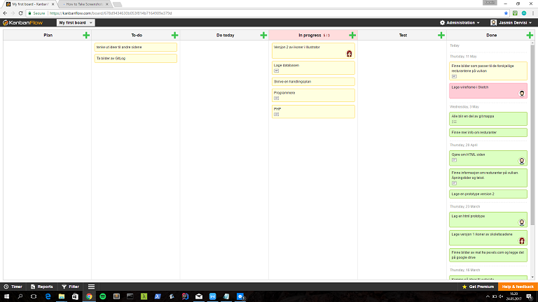

Nå som vi hadde et kanbanboard så strømmet det av ideer og mål som kunne gjøres, vi hadde nå en del oppgaver på vårt kanban board.

Det første og viktigste vi måtte gjøre nå var å tegne noen sketcher for å visualisere hvordan vår nettside kommer til å se ut. Vi ønsket at vår nettside skulle være enkel å navigere og la mest fokus på brukervennlighet framfor flashy effekter. Vi hadde derfor en brainstorm der vi kom på flere ideer om hvordan vår side skulle se ut. Når vi ble enige om hvordan det skulle se ut så delte vi oss opp i små grupper der gruppe 1 skulle designe nettsiden, logo og skrive rapport, gruppe 2 skulle starte å jobbe med html og css, en person skulle starte med databasemodelleringen og siste mann skulle være en slags joker som kunne hjelpe til overalt. Dette mener vi var den beste løsingen og det viste seg å være helt korrekt. Målgruppen vi valgte å rette oss mot var yngre studenter unge voksne, som kan gå inn på vår side og bestille bord på et av restaurantene på vulkan. Vårt endelige design reflekterte dette og hadde en ung og frisk design.

Designet som vi kom fram til og ønsket var å ha en nettside som skulle være enkel, lett å bruke, lett å navigere og rent. Dette er en prototype vi kom fram til:

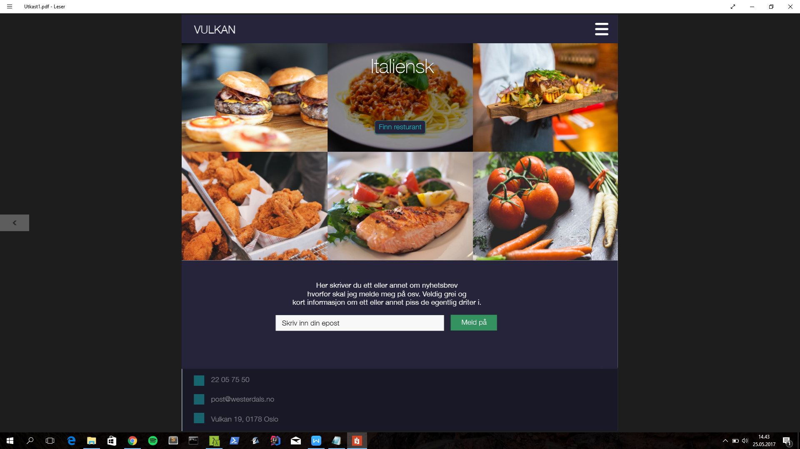

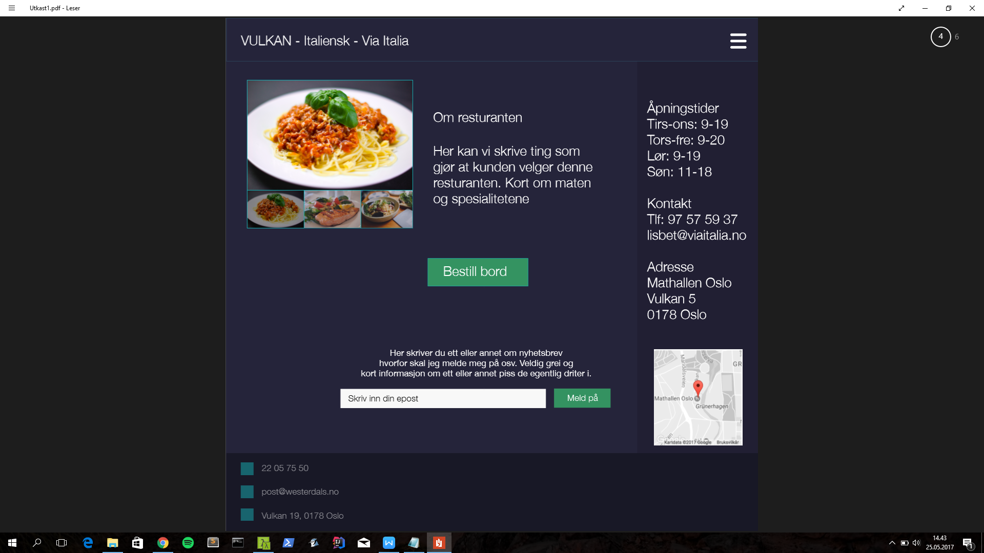

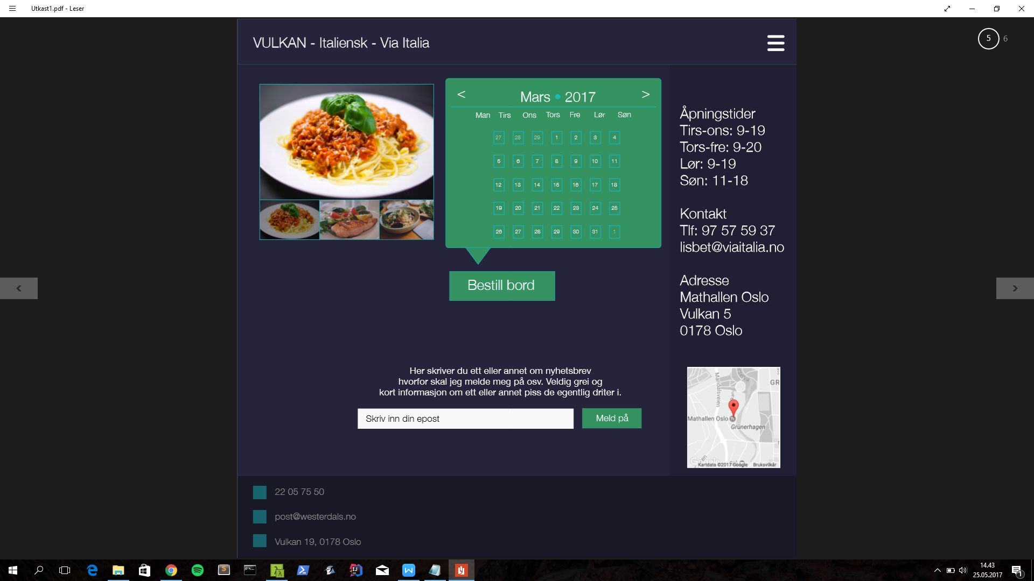

Vi programmerte flere versjoner av denne prototypen(Hele 6 protoyper) men fant så ut at vi kunne gjøre det bedre og få det til å se renere ut. Ettersom dette designet virket veldig kjedelig og hadde ikke noe særlig mye personlighet. Så vi satte igang med en siste versjon og ble enige om hvordan denne skulle se ut. Dette ble vår siste og endelige design og var nettsiden vi implimenterte.

Når det kom til bilder vi skulle bruke på vår nettside så brukte vi pexels for å hente inn gratis bilder og måtte formaterere dem til å være mindre enn 1.5 megabyte så vår webside skulle være lett å leste med tanke på server.

Pexels er en gratis webside der man kan laste ned gratis bilder Bilder som er på Pexels er gratis og kan bli brukt til personlig eller kommersiell bruk.

Link til Pexels: <https://www.pexels.com/>

Nå manglet vi bare å lag en Git mappe også starte den igang. Her møtte vi på et problem der vi ikke klarte å bruke Git. Så vi ble enige om at alle skulle bruke en helg på å lære Git før vi kunne gjøre noe videre. Dette førte til ingen steder der vi fortsatt ikke klarte å bruke git på en effektiv måte og slet med å få ting til å bli pushet fra lokal datamaskin til vår felles github repo. Vi slet også veldig med å finne ut av hvordan vi kunne legge til hverandre i vårt felles repo, men dette klarte vi å løse til slutt.

Vi løste også problemet med Git ved å laste ned GitHub i desktop versjon. Dette var vi enige om at var mye enklere å bruke og nå kunne vi starte med å laste opp filer til vårt repo. Det hendte at vi flere ganger fikk “merge conflict” men dette klarte vi å løse ved å tukle med kommando linjen og Git i cmd.

GitHub loggen:

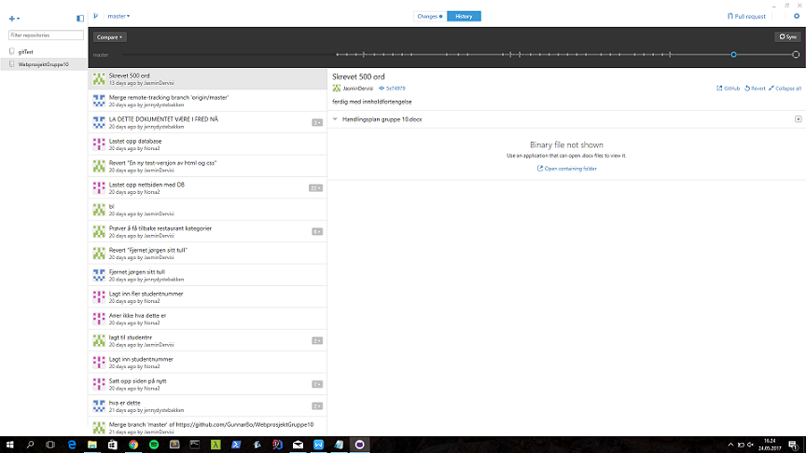

Git log:

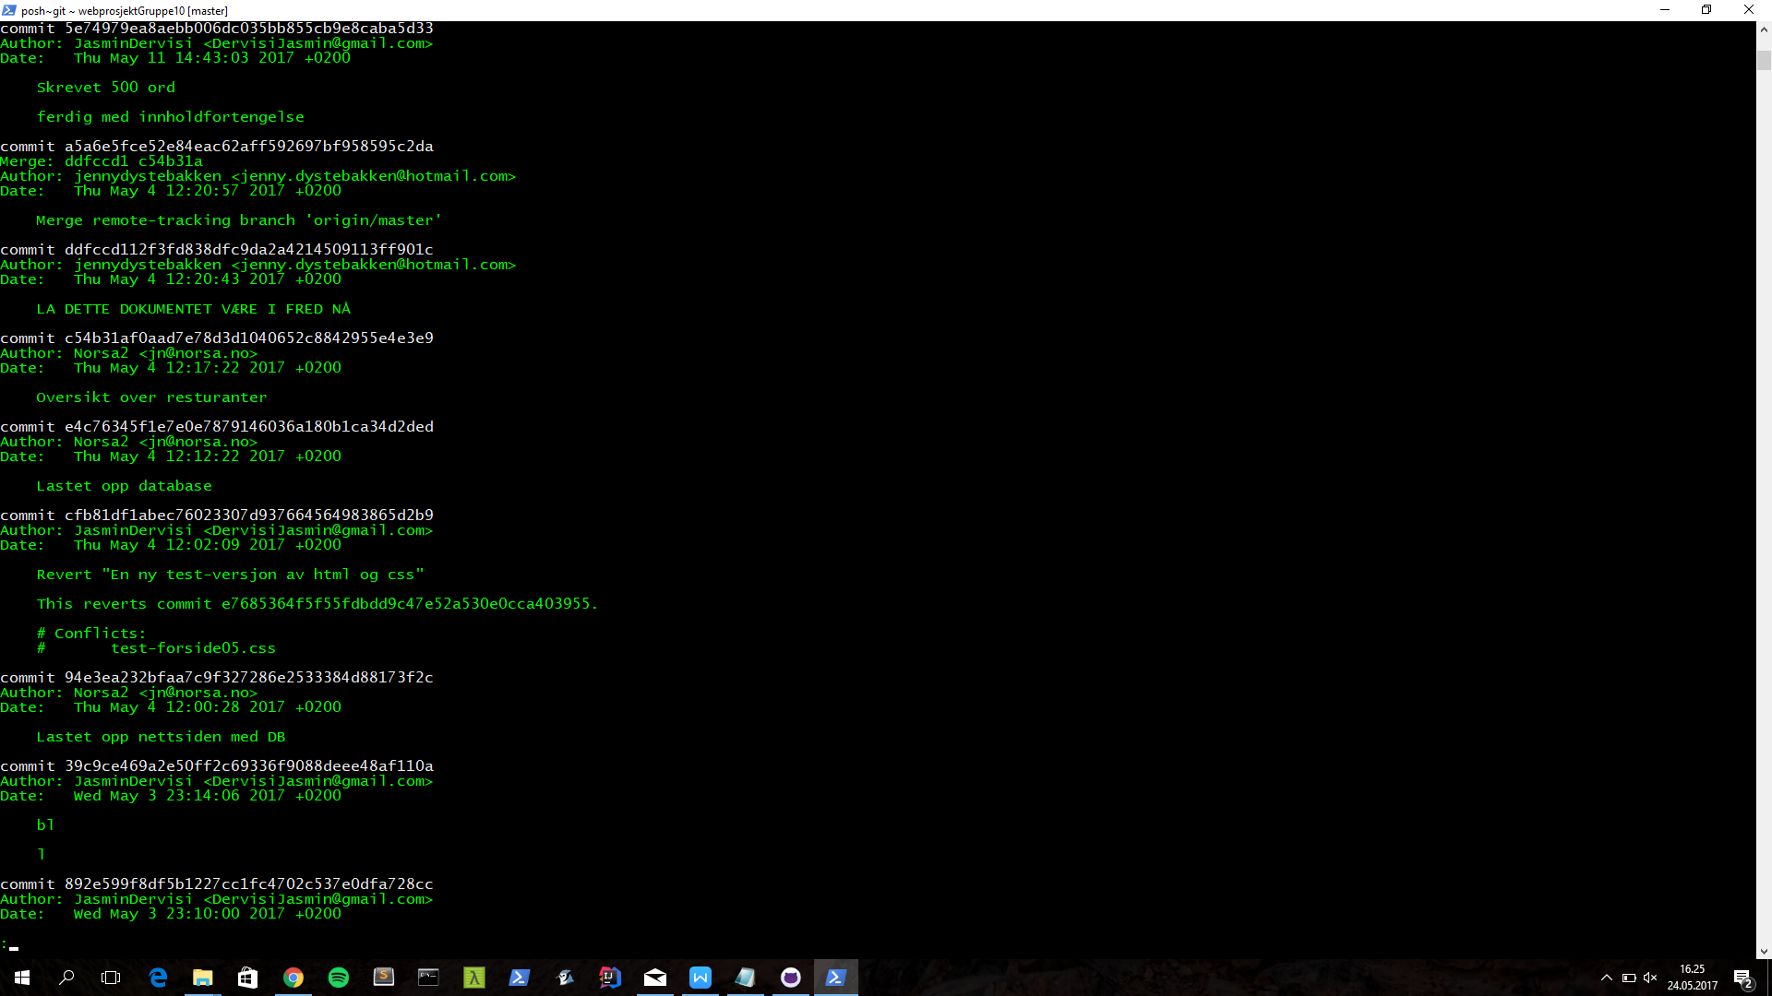

PHP ble brukt til å laste opp databasen til websiden, det ble også brukt til å inkludere header på alle sider, til å laste webside opp på server og en rekke andre ting.

I vår løsning så valgte vi å bruke JavaScript også. Dette ble brukt når man trykker på bestill bord knappen på restauranter der man ikke kan bestille bord på. Disse knappene er tydelig markerte med mørk skrift som skal indikere at man ikke kan bestille bord, skulle man alikevel trykke så kommer det opp en boble og sier at det ikke går an å bestille bord på restauranten, dette skjer via JavaScript funksjonen “Alert”.